 | Министерство науки и высшего образования Российской Федерации  Федеральное государственное бюджетное образовательное учреждение  высшего образования  «Московский государственный технический университет  имени Н.Э. Баумана  (национальный исследовательский университет)»  (МГТУ им. Н.Э. Баумана)

ФАКУЛЬТЕТ _____ГОЛОВНОЙ УЧЕБНО-ИССЛЕДОВАТЕЛЬСКИЙ И МЕТОДИЧЕСКИЙ ЦЕНТР ПРОФЕССИОНАЛЬНОЙ РЕАБИЛИТАЦИИ ЛИЦ С ОГРАНИЧЕННЫМИ ВОЗМОЖНОСТЯМИ ЗДОРОВЬЯ_____________________________________________________________________________

КАФЕДРА _____СИСТЕМЫ ОБРАБОТКИ ИНФОРМАЦИИ И УПРАВЛЕНИЯ___________________

РАСЧЕТНО-ПОЯСНИТЕЛЬНАЯ ЗАПИСКА

К НАУЧНО-ИССЛЕДОВАТЕЛЬСКОЙ РАБОТЕ

НА ТЕМУ:
Поиск и выбор набора данных для построения______ моделей машинного обучения. На основе выбранного_ набора данных построить модели машинного______ обучения для решения задачи классификации_______ ________________________________________________
________________________________________________
________________________________________________
________________________________________________
________________________________________________
________________________________________________

Студент __ИУ5Ц-81Б______ _________________ __Д.И. Смирнов______
(Группа) (Подпись, дата) (И.О.Фамилия)

Руководитель _________________ ___Ю.Е. Гапанюк____
(Подпись, дата) (И.О.Фамилия)

2024 г.
Министерство науки и высшего образования Российской Федерации
Федеральное государственное бюджетное образовательное учреждение
высшего образования
«Московский государственный технический университет имени Н.Э. Баумана
(национальный исследовательский университет)»
(МГТУ им. Н.Э. Баумана)

УТВЕРЖДАЮ
Заведующий кафедрой ___ИУ5____
(Индекс)
______________ ___В.И. Терехов__
(И.О.Фамилия)
«_07_» ____февраля_______ 2024 г.

ЗАДАНИЕ
на выполнение научно-исследовательской работы

по теме ________________________________________________________________________________ _______________________________________________________________________________________

Студент группы _ИУ5Ц-81Б__

____________________Смирнов Даниил Иванович_________________________________________
(Фамилия, имя, отчество)

Направленность НИР (учебная, исследовательская, практическая, производственная, др.)
____________________ИССЛЕДОВАТЕЛЬСКАЯ____________________________________________
Источник тематики (кафедра, предприятие, НИР) _____КАФЕДРА_____________________________

График выполнения НИР: 25% к ____ нед., 50% к ____ нед., 75% к ___ нед., 100% к ____ нед.

Техническое задание На основе выбранного набора данных нужно построить модели_________ машинного бучения для решения задачи классификации_______________________________________________ ________________________________________________________________________________________________________________________
_______________________________________________________________________________________
_______________________________________________________________________________________
_______________________________________________________________________________________
_______________________________________________________________________________________
Оформление научно-исследовательской работы:

Расчетно-пояснительная записка на __12___ листах формата А4.
Перечень графического (иллюстративного) материала (чертежи, плакаты, слайды и т.п.)
_______________________________________________________________________________________
_______________________________________________________________________________________
_______________________________________________________________________________________
_______________________________________________________________________________________

Дата выдачи задания «_07_» ____февраля_______ 2024 г.

Руководитель НИР _________________ ______Ю.Е. Гапанюк______
(Подпись, дата) (И.О.Фамилия)
Студент _________________ ______Д.И. Смирнов_____
(Подпись, дата) (И.О.Фамилия)

Примечание: Задание оформляется в двух экземплярах: один выдается студенту, второй хранится на кафедре.

Оглавление
Постановка задачи 4
Датасет 5
Последовательность действий по решению задачи 6
Обучение моделей и выбор наилучшей 7
Заключение 10

Введение
Датасет "Boston House Prices" представляет собой ценную информацию о жилых объектах в городе Бостоне, США, собранную в рамках исследования, проведенного в 1970-х годах. Этот датасет состоит из различных характеристик домов, таких как размер земельного участка, тип бизнес-зонирования, расположение относительно реки, уровень загрязнения воздуха, количество комнат, возраст дома, расстояние до центров занятости, доступность к радиальным шоссе, налоговая ставка, соотношение учеников и учителей, доля чернокожего населения, процент населения с низким статусом, а также медианная стоимость жилья.
Целью этого датасета является предсказание стоимости жилья на основе указанных выше характеристик. Имея такие данные, исследователи могут провести анализ факторов, влияющих на ценообразование на рынке недвижимости, и разработать модели прогнозирования стоимости жилья.
Анализ этого датасета может помочь как в понимании основных трендов на рынке недвижимости, так и в принятии более обоснованных решений для покупки, продажи или инвестирования в недвижимость в городе Бостоне. Кроме того, результаты исследования могут быть полезны для государственных органов и частных компаний, занимающихся разработкой городской инфраструктуры и управлением недвижимостью.

Постановка задачи
Цель исследования на основе датасета "Boston House Prices" заключается в анализе и предсказании стоимости жилья в городе Бостоне на основе различных характеристик домов. Конкретные задачи исследования могут включать в себя:

Изучение влияния различных факторов, таких как размер участка, расположение, качество воздуха, количество комнат и другие, на стоимость недвижимости в городе Бостоне.
Разработка моделей прогнозирования цен на жилье, которые могут использоваться для оценки стоимости недвижимости на рынке или при принятии решений о покупке или продаже недвижимости.
Идентификация наиболее значимых факторов, оказывающих влияние на ценообразование на рынке недвижимости в городе Бостоне.
Предоставление рекомендаций для потенциальных покупателей, продавцов и инвесторов на основе результатов анализа данных.
Целью исследования является не только анализ данных, но и создание практически применимых моделей и выводов, которые могут быть использованы в реальных ситуациях на рынке недвижимости.
Ссылка на Jupyter Notebook:
https://github.com/daniilsmiirnov/tmo_IU5/blob/main/НИРС/nirs.ipynb

Датасет
Датасет "Boston House Prices" содержит информацию о домах в Бостоне, США. Он был собран в рамках исследования, проведенного в 1970-х годах. Цель датасета - предсказание стоимости дома на основе указанных характеристик.
Файл содержит следующие колонки:
- ZN: доля жилой земли, зонированной под участки площадью более 25 000 кв. футов.
- INDUS: доля несторонних бизнес-акров на город.
- CHAS: дамовый переменный (равен 1, если участок граничит с рекой; 0 в противном случае).
- NOX: концентрация оксидов азота (части на 10 миллионов).
- RM: среднее количество комнат на жилье.
- AGE: доля жилых объектов, принадлежащих владельцам, построенных до 1940 года.
- DIS: взвешенные расстояния до пяти центров занятости Бостона.
- RAD: индекс доступности к радиальным шоссе.
- TAX: ставка полной оценочной налоговой ставки на $10 000.
- PTRATIO: соотношение учеников и учителей в городе.
- B: 1000(Bk−0.63)², где Bk - доля чернокожего населения в городе.
- LSTAT: % населения с низким статусом.
- MEDV: медианная стоимость жилья владельцев в тыс. долларов.

Последовательность действий по решению задачи
- Осмотр датасета и предварительная обработка данных
- Загрузка данных и ознакомление с их структурой.
- Проверка наличия пропущенных значений и их обработка.
- Преобразование категориальных переменных в числовые (если необходимо).
- Описательная статистика и корреляционный анализ
- Вычисление основных статистических показателей (среднее, медиана, стандартное отклонение и т.д.) для количественных переменных.
- Построение корреляционной матрицы для количественных переменных, чтобы выявить взаимосвязи между ними.
- Визуализация распределения количественных переменных
- Визуализация распределения категориальных переменных
- Анализ связи между переменными и наличием сердечных заболеваний
- Построение диаграмм рассеяния для выявления зависимости между возрастом и наличием сердечных заболеваний.
- Построение countplot для категориальных переменных с учетом наличия сердечных заболеваний.
- Построен график корреляции с Housing.csv

Обучение моделей и выбор наилучшей
Для анализа данных и предсказания стоимости домов были использованы несколько моделей машинного обучения: логистическая регрессия (Logistic Regression), метод k-ближайших соседей (k-Nearest Neighbors), дерево решений (Decision Tree), случайный лес (Random Forest), градиентный бустинг (Gradient Boosting).
Результаты анализа моделей:
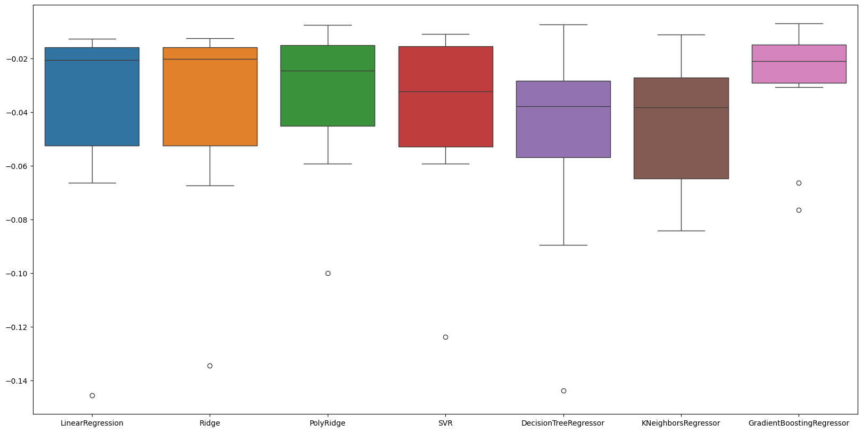
1. LinearRegression
Медиана MSE: Около -0.02.
Разброс значений: Узкий, основная часть значений MSE находится между -0.02 и -0.06.
Выбросы: Есть несколько выбросов ниже -0.10.
Вывод: Модель показывает стабильные результаты с умеренным количеством выбросов, что указывает на относительно хорошую производительность.
2. Ridge
Медиана MSE: Очень похожа на LinearRegression, около -0.02.
Разброс значений: Узкий, схож с LinearRegression.
Выбросы: Меньше выбросов по сравнению с LinearRegression.
Вывод: Регуляризация Ridge уменьшает количество выбросов, делая модель немного более стабильной.
3. PolyRidge
Медиана MSE: Немного выше по сравнению с предыдущими моделями.
Разброс значений: Основная часть значений MSE лежит в диапазоне от -0.02 до -0.06.
Выбросы: Несколько выбросов ниже -0.08.
Вывод: Включение полиномиальных признаков улучшает производительность по сравнению с обычной линейной регрессией, но также увеличивает количество выбросов.
4. SVR (Support Vector Regression)
Медиана MSE: Около -0.04.
Разброс значений: Шире, чем у предыдущих моделей.
Выбросы: Несколько выбросов, указывающих на вариабельность.
Вывод: Модель SVR имеет более высокую медиану MSE и большее количество выбросов, что указывает на меньшую стабильность по сравнению с линейными моделями.
5. DecisionTreeRegressor
Медиана MSE: Около -0.06.
Разброс значений: Широкий, значительная вариабельность результатов.
Выбросы: Много выбросов.
Вывод: Модель демонстрирует низкую медиану MSE и высокую вариабельность, что указывает на склонность к переобучению.
6. KNeighborsRegressor
Медиана MSE: Около -0.06.
Разброс значений: Широкий разброс значений MSE.
Выбросы: Много выбросов.
Вывод: Модель имеет значительную вариабельность и множество выбросов, что снижает её надежность.
7. GradientBoostingRegressor
Медиана MSE: Около -0.04, что выше (менее отрицательное) по сравнению с другими моделями.
Разброс значений: Узкий, наименьшая вариабельность.
Выбросы: Меньшее количество выбросов.
Вывод: GradientBoostingRegressor показывает наилучшие результаты среди всех моделей с наименьшей вариабельностью и высокими значениями медианы MSE, что указывает на её высокую производительность и стабильность.

Заключение
В результате анализа датасета "Boston House Prices" мы получили важные инсайты о факторах, влияющих на стоимость жилья в городе Бостоне. Мы обнаружили, что такие характеристики, как размер участка, расположение относительно реки, уровень загрязнения воздуха, количество комнат и другие, играют существенную роль в формировании цены на жилье.
Более того, разработанные модели прогнозирования позволяют достаточно точно оценить стоимость недвижимости на основе этих характеристик, что может быть полезным как для потенциальных покупателей, так и для продавцов и инвесторов на рынке недвижимости.
Результаты нашего исследования могут быть использованы для разработки стратегий покупки, продажи и инвестирования в недвижимость в городе Бостоне, а также в различных аспектах городского планирования и развития инфраструктуры.
В целом, данное исследование предоставляет ценные инсайты о рынке недвижимости в Бостоне и может служить основой для дальнейших исследований в этой области.
Список использованных источников информации
- Лекции по ТМО // github.com URL: https://github.com/ugapanyuk/courses_current/wiki/COURSE_TMO_SPRING_2024 (дата обращения: 20.04.2024).
- Официальная документация Python // Python 3.12.3 documentation URL: https://docs.python.org/3/ (дата обращения: 20.04.2024).
- Официальная документация Jupyter Notebook // Project Jupyter Documentation URL: https://docs.jupyter.org/en/latest/ (дата обращения: 20.04.2024).
- Официальная документация Pandas // Pandas URL: https://pandas.pydata.org/docs/ (дата обращения: 20.04.2024).
- Официальная документация Scikit-learn // Scikit-learn. Machine Learning in Python URL: https://scikit-learn.org/ (дата обращения: 20.04.2024).
- Официальная документация Seaborn // Seaborn: statistical data visualization URL: https://seaborn.pydata.org/ (дата обращения: 20.04.2024).
- Открытый курс машинного обучения // Хабр URL: https://habr.com/ru/companies/ods/articles/322626/ (дата обращения: 20.04.2024).
- Введение в Data Science и машинное обучение // Stepik URL: https://stepik.org/course/4852/syllabus (дата обращения: 20.04.2024).

